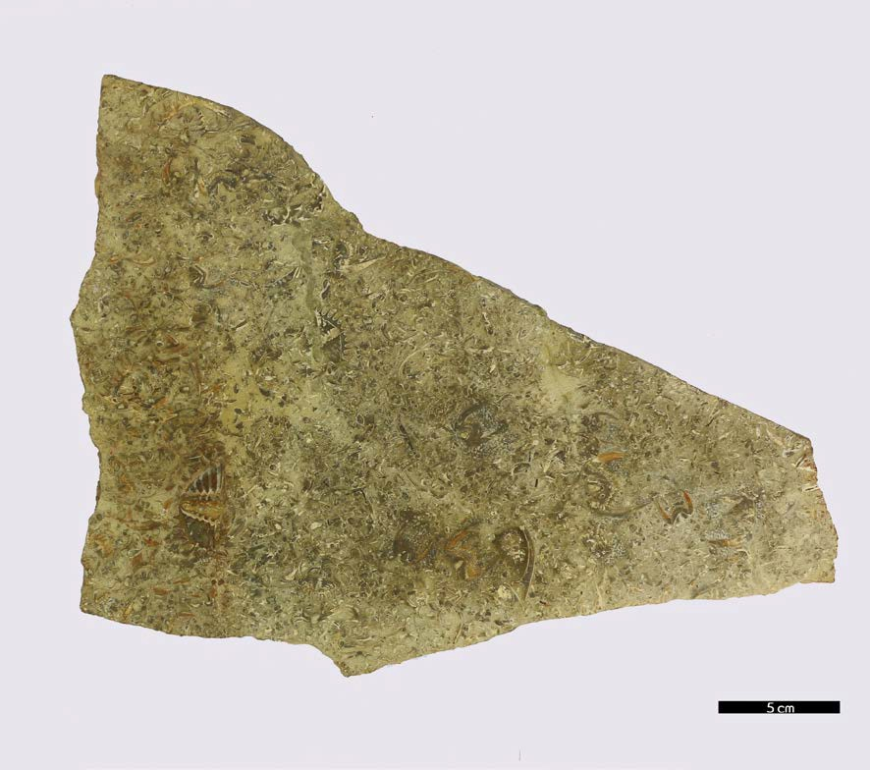
분류 : 퇴적암
- 암석이름 : 해백합 석회암(Encrinal limestone)
- 주요광물 : 방해석, 백운석, 장석
- 보유기관 : 강원대학교 지질학과
- 산지 : 산지 미상
- 특징
  - 해백합 파편의 10~50% 으로 구성된 석회암으로 다량의 해백합 화석 산출이 특징적이다.
  - 조립질로서 고에너지 환경에서의 퇴적을 지시한다.
  - 탄산칼슘을 주성분으로 한다.
  - 백색, 회색 또는 암회색, 흑색을 띠며, 괴상 또는 층상을 이 룬다.

